Documentation sur la création d’une base mongo sur le cloud

Afin de créer une base commune pour l’équipe on a décider de travailler sur le MongoClode { mongodb atlas}

Accéder le lien pour créer un compte <https://www.mongodb.com/cloud/atlas/register>

Utiliser les coordonnées pour login

Ensuite passant à l’étape de création notre base :

1. Création d’un cluster

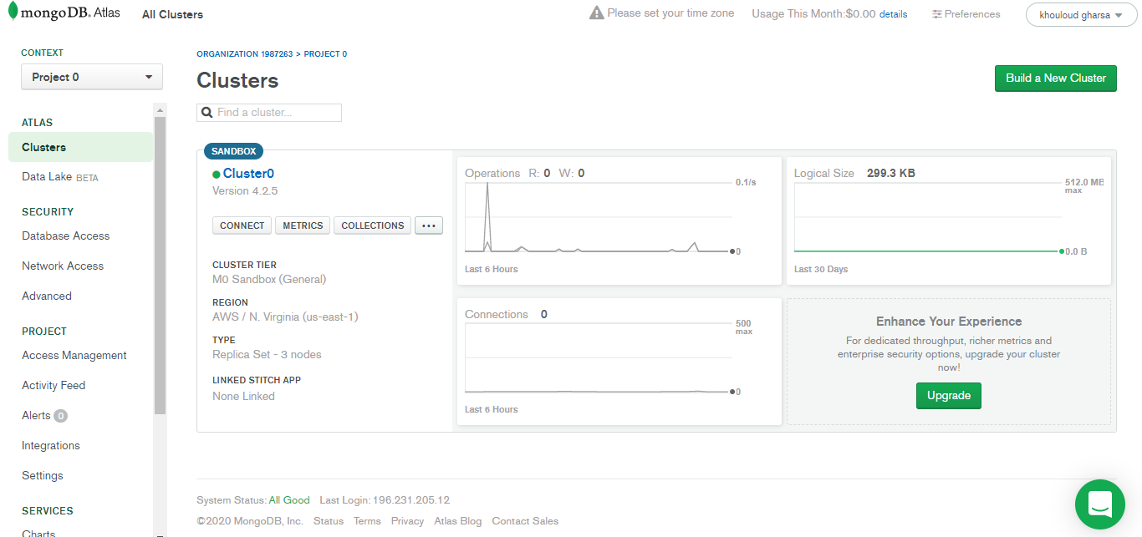

1. Création d’une base de données

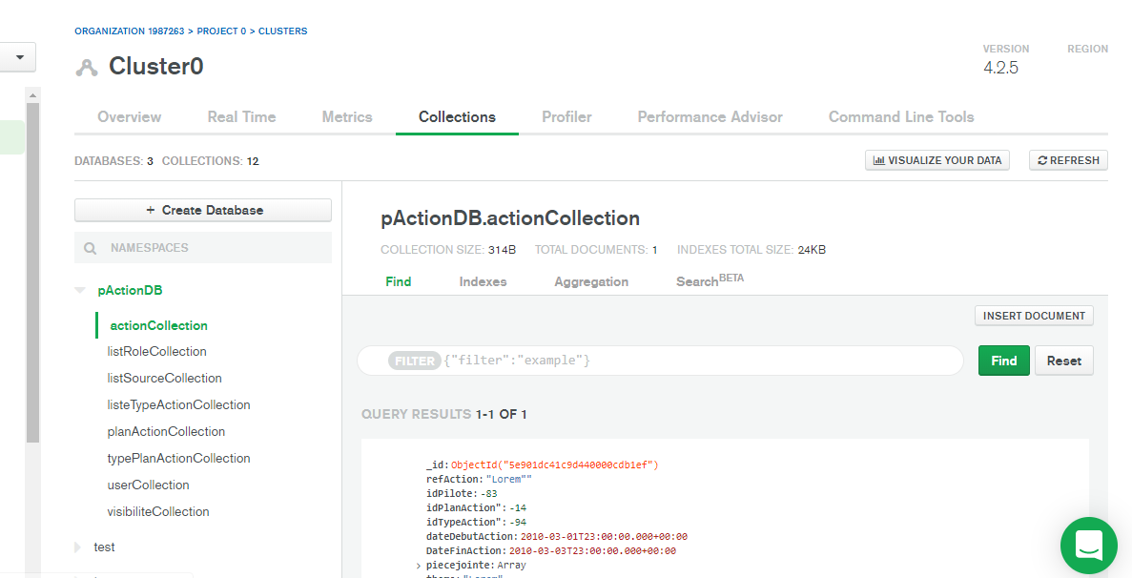

1. Ajouter accès pour les membres de l’équipe

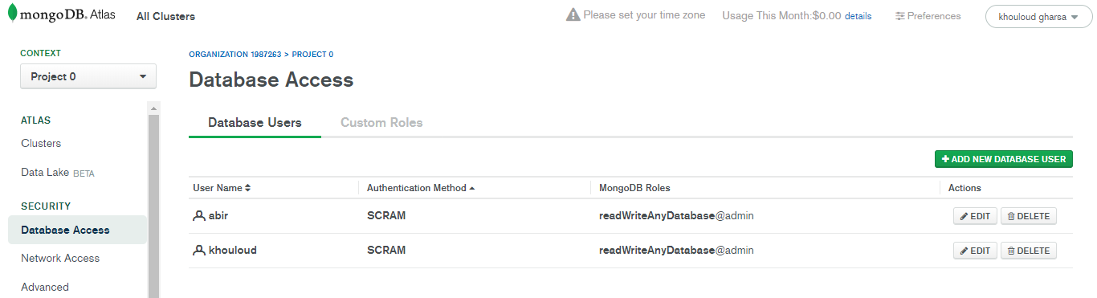

PS : le créateur de la base doit envoyer une invitation vers les membres de l’équipe pour travailler sur le même projet .

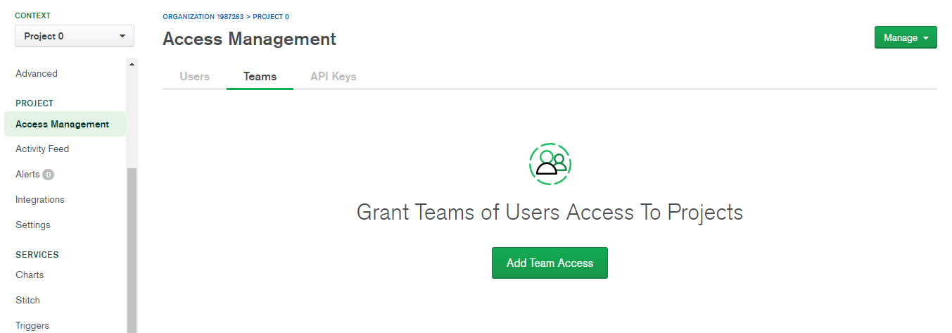

1. Autoriser accès via n’importe quel réseau

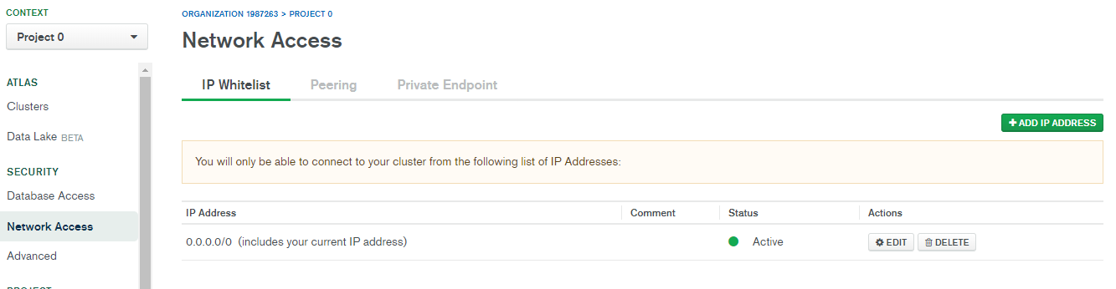

1. Obtenir url pour connecter notre application

